«Французский язык»
9 класс
Зачет №4. Срок окончательной подачи материала-10.05.2020 по эл. Почте 089632@bk.ru
№ 1 Страница 98-99 в учебнике. Из новых слов составить рассказ по модели на странице 98.
№2.
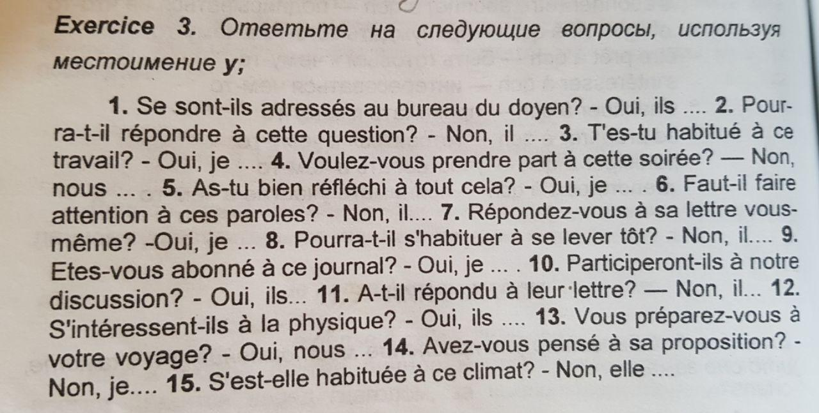
№3.
